**BAB V**

**JAVA SERVER FACES**

* 1. **TUJUAN (**minimal 5)
  2. **DASAR TEORI** (disertakan tanggal akses)
     1. **NetBeans IDE**
     2. **Java Server Faces**
     3. **Tomcat Server**
     4. **Session Bean**
     5. **MySQL Connector**
     6. **GitHub**
     7. **Xampp**
  3. **LANGKAH KERJA**

Sesuai waktu praktikum ya, jangan mirip banget sama dimodul :v, ditambahkan *source code*, bukan *screenshot* *source code* dan menggunakan screenshot kelompok masing-masing.

Harus ada.

* 1. **HASIL DAN ANALISA**

Berisi *screenshot* hasil dari praktikum, dan diberi analisa setiap *screenshot.*

Screnshot wajib.

Index.xhtml

Edit.xhtml

Tambah.xhtml

Berhasil nambah

Berhasil edit

Berhasil hapus

* 1. **TUGAS**

Buatlah sebuah tabel baru dengan nama “penjurusan” dengan kriteria sebagai berikut:

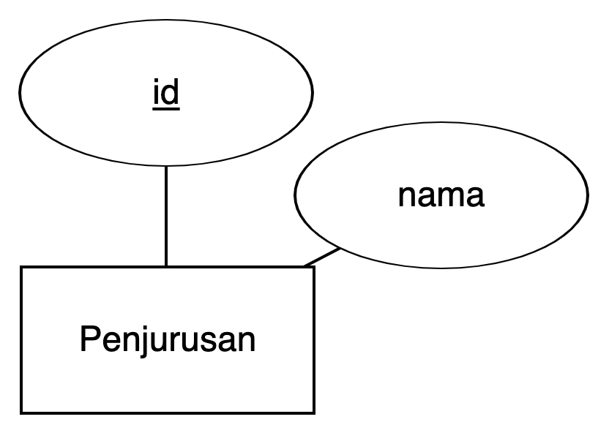

Utama (80 poin):

1. Terdapat minimal 4 penjurusan

2. Ketika menambahkan mahasiswa maupun mengedit mahasiswa, penjurusan yang diisi harus ada pada tabel “penjurusan”

3. Jika penjurusan yang diisi tidak ada di tabel “penjurusan” maka akan menampilkan pesan dan data tidak berhasil disimpan ke database

4. Jika penjurusan yang diisi ada di tabel “penjurusan” maka data akan berhasil dimasukkan.

Bonus (20 poin):

1. Isi data mahasiswa minimal 20

2. Buat tampilan yang lebih menarik

* 1. **KESIMPULAN** (minimal 8)

**Ketentuan Laporan dan Responsi**

Subjek pengiriman “Laporan_RSBK_BAB IV_KelompokXX”

Deadline AC tanggal 18 November 2019

Deadline C tanggal 20 November 2019

Kelompok Genap, asistensi dan responsi ke Fanny Hasbi ([fannyht@student.ce.undip.ac.id](mailto:fannyht@student.ce.undip.ac.id))

Kelompok Ganjil, asistensi dan response ke Adam Maulidani ([adamm@student.undip.ac.id](mailto:adamm@student.undip.ac.id))